陕西省府谷县麻镇中学2014-2015学年高一上学期期末考试地理试题
题号 | 一 | 二 | 总分
得分
注意事项：
1．答题前填写好自己的姓名、班级、考号等信息
2．请将答案正确填写在答题卡上

第I卷（选择题 共50分）

 | 一、选择题（本题包括25个小题，每小题2分，共50分。每小题只有一个选项符合题意）
  评卷人 | 得分

1.地球所处的天体系统等级由低到高排列，正确的是（ ）
A地月系—太阳系—银河系—河外星系 B.地球—太阳—银河系—总星系
C.地月系—太阳系—星座—宇宙 D.地月系—太阳系—银河系—宇宙
2.某地位于东经113°46´，北纬22°27´，该地（ ）
A.一年有一次阳光直射 B.夏至日受到阳光直射
C.一年有两次阳光直射 D.春分、秋分时受阳光直射
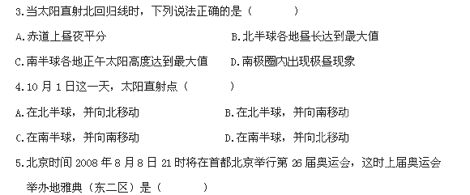A.8月8日2时 B. 8月8日8时 C. 8月8日12时 D.8月8日15时
6. 太阳大气结构从里到外排列正确的是（ ）
A.光球、日冕、色球 B.色球、光球、日冕
C.光球、色球、日冕 D.日冕、色球、光球
7.冬半年影响我国的气象灾害是（ ）
A.台风 B.寒潮 C.旱灾 D.暴雨
8. 大量使用冰箱、空调会造成（ ）
A.酸雨 B.臭氧层破坏 C.海平面上升 D.空气污染
9.冷锋、暖锋的共同特点是（ ）
A.冷气团在锋面以上 B.过境后天气转晴
C.过境后气压升高 D.过境后温度上升
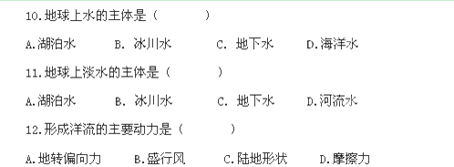13.秘鲁渔场形成的条件是（ ）
A.水温高 B. 有上升流 C. 寒、暖流交汇 D.淡水河流注入
14.海水对气温的调节作用是（ ）
A.使温差变小 B. 使温差变大 C. 使气温升高 D.使降水减少
15.我国华山的成因是（ ）
A.向斜山 B. 背斜山 C. 断块山 D.火山
16.广东珠江三角洲的形成是（ ）
A.断层上升 B. 褶皱隆起 C. 火山喷发 D.泥沙沉积
17.地球上昼夜长短变化最小的是（ ）
A.南北两极 B. 极圈内 C. 赤道 D.回归线附近
18.广东位于中国的东南沿海，属于（ ）
A.热带雨林气候 B.地中海气候 C.温带海洋性气候 D.亚热带季风气候
19.北半球夏季时，下列说法正确的是（ ）
A.惠州昼长夜短 B.长江进入枯水期 C.地中海多雨 D.日本盛行偏北风
20.2004年，印度洋大海啸的原因（ ）
A.海底火山爆发 B.海底发生地震 C.台风的影响 D.厄尔尼诺现象
21.黄土高原千沟万壑的地表形态的原因是（ ）
A.流水搬运作用 B.风力沉积作用 C.流水侵蚀作用 D.流水沉积作用
22.外力作用的能量来自地球的外部，主要是（ ）
A.风力 B.流水 C.冰川 D.太阳辐射
23.确定背斜的最可靠的依据是（ ）
A.岩层向下凹陷 B.中心部分岩层较新，两翼部分岩层较老
C.在地形上为山峰和山岭 D.中心部分岩层较老，两翼部分岩层较新
24.自然带上，北京所在地区属于（ ）
A.热带雨林带 B.亚热带常绿硬叶林带 C.亚热带常绿阔叶林带 D.温带常落叶阔叶林带
25.在非洲由赤道向南北两极出现热带雨林—热带草原—热带荒漠的更替，是
A.从沿海向内陆的分异规律 B.以水分变化为基础
C.从赤道到两极的分异规律 D.垂直分异规律

选择题答题卡
题号 | 1 | 2 | 3 | 4 | 5 | 6 | 7 | 8 | 9 | 10 | 11 | 12 | 13
选项
题号 | 14 | 15 | 16 | 17 | 18 | 19 | 20 | 21 | 22 | 23 | 24 | 25
选项

第II卷（非选择题 共50分）

 | 二、综合题（本题包括3个小题，共50分）
  评卷人 | 得分
31.读地球绕日公转图回答：（18分，每空2分）
A

（1）图中字母所示日期：A B
C D
B
（2）图中地球公转速度 点较快， 点较慢（填字母）
D
（3）北半球昼长大于夜长，且白昼越来越长，地球处在
向 的阶段。（填字母）
C
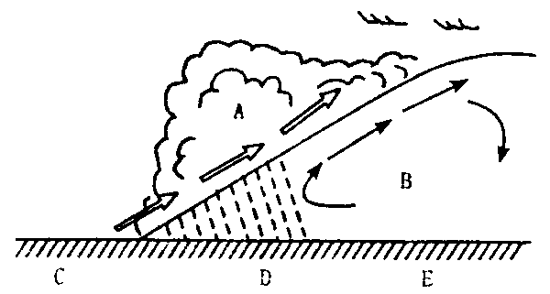
（4）由B点向C点，太阳直射点如何移动 （向南、向北）
32．读右图回答下列问题。（18分,1、2题每空2分，3题每空4分）
（1）图中Ａ是 气团。此图为 锋示意图
（2）Ｃ、Ｄ、Ｅ三地中气温最高的是 地，气压最高
的是 地，属于阴雨天气的是 地。
（3）Ｅ地未来天气的变化趋势是：
①锋面过境时 。
②锋面过境后 。
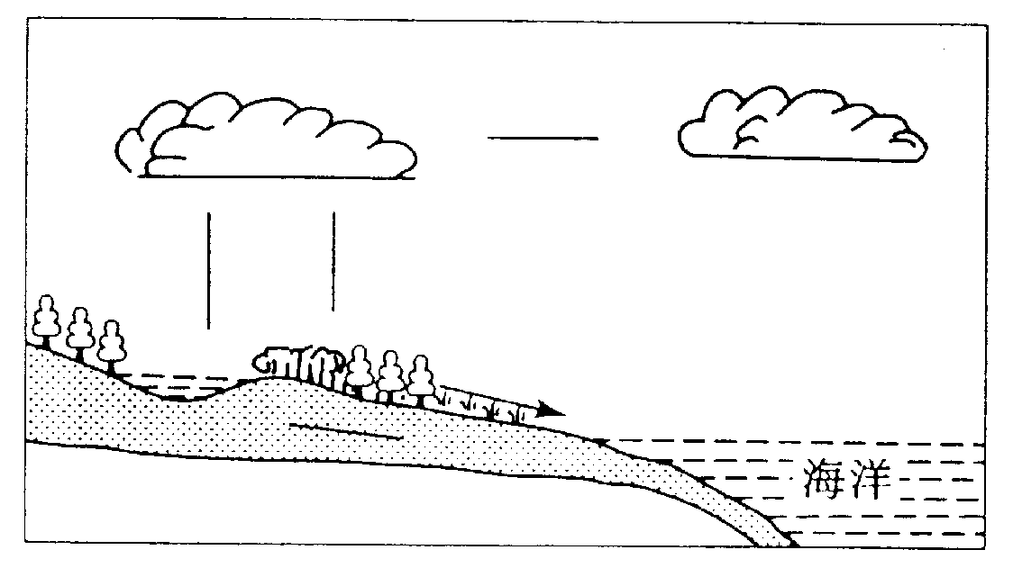
33.读右图，完成下列要求。（14分）
(1)在图中用直线画出箭头，表示水循环路径。

(2)补画图中缺少的两个水循环重要环节，
并注明名称。

(3)水循环的原动力是 。
(4)对人类最重要的水循环类型是 。该水循环之所以重要是因为
。在此水循环各环节中人类可以直接控制的环节是 。

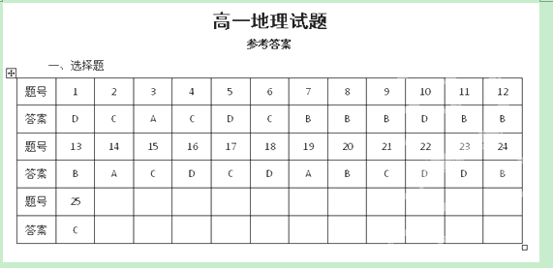二、综合题
31.（1）3月21日 6月22日 9月23日 12月22日
